ОКП 42 1290



Датчики-реле давления ДЕМ-102РАСКО
и разности давлений ДЕМ-202РАСКО
ПАСПОРТ
ЦТКА.422319.007 ПС




1 Назначение изделия

1.1 Датчик-реле давления ДЕМ-102РАСКО и разности давлений ДЕМ-202РАСКО (в дальнейшем – прибор), выпускаемый по ТУ 4212-140-00227471-2010, предназначен для сигнализации и релейного регулирования давления и разности давлений рабочей среды путем размыкания или замыкания электрических контактов.
1.2 Область применения:
- системы вентиляции, кондиционирования и хладоснабжения;
- насосное, компрессорное и турбинное машиностроение;
- локальные системы автоматизации на объектах тепло-, водо-, электроснабжения.
1.3 Рабочая среда – вода, воздух, хладоны, масла и другие жидкости и газы с вязкостью не более 0,8 Па˙с, неагрессивные по отношению к примененным конструкционным материалам.
Если контролируемой средой является масло, температура его застывания должна быть ниже температуры окружающего воздуха не менее, чем на 15 ºС.
1.4 Прибор относится к невосстанавливаемым, неремонтируемым, одноканальным, однофункциональным изделиям.
1.5 Прибор пригоден для эксплуатации в условиях, установленных для исполнения Т2, ТМ2, ОМ5 по ГОСТ 15150-69.

2 Технические характеристики

2.1 Значения пределов уставок, рабочего давления контролируемой среды, зоны возврата прибора соответствуют указанным в таблице 1.
В приборах ДЕМ-102РАСКО зона возврата направлена в сторону понижения давления относительно уставки. В приборах ДЕМ-202РАСКО зона возврата направлена в сторону повышения давления относительно уставки.
Таблица 1
Условное обозначение  прибора | Пределы  уставок, МПа | Зона возврата, МПа
Условное обозначение  прибора | Пределы  уставок, МПа | регулируемая |  | нерегулируемая
Условное обозначение  прибора | Пределы  уставок, МПа | минимум | максимум | нерегулируемая
ДЕМ-102РАСКО-01-1  ДЕМ-102РАСКО-01-2 | от 0,065  до 0,6 | 0,06 | 0,4 | –
ДЕМ-102РАСКО-02-1  ДЕМ-102РАСКО-02-2 | от 0,1  до 1,0 | 0,1 | 0,3 | –
ДЕМ-102РАСКО-03-1  ДЕМ-102РАСКО-03-2 | от 0,5  до 2 | 0,2 | 0,5 | –
ДЕМ-102РАСКО-05-1  ДЕМ-102РАСКО-05-2 | от 0,5  до 3 | 0,3 | 1 | –
ДЕМ-202РАСКО-01-1  ДЕМ-202РАСКО-01-2 | от 0,05  до 0,5 | – | – | 0,05

2.2 Приборы имеют сальниковый электрический ввод или электрический соединитель по DIN 43650 для сочленения с наружным кабелем и винт заземления на корпусе прибора. Подсоединение прибора к внешней электрической цепи соответствует указанному в приложении А.
2.3 Максимальное допустимое давление и разность давлений контролируемой среды указаны в таблице 2.
Таблица 2
Условное обозначение | Максимальное допускаемое давление, МПа | Максимальная допускаемая разность давлений, МПа
ДЕМ-102РАСКО-01-1  ДЕМ-102РАСКО-01-2 | 2,2 | –
ДЕМ-102РАСКО-02-1  ДЕМ-102РАСКО-02-2 | 2,5 | –
ДЕМ-102РАСКО-03-1  ДЕМ-102РАСКО-03-2  ДЕМ-102РАСКО-05-1  ДЕМ-102РАСКО-05-2 | 4,0 | –
ДЕМ-202РАСКО-01-1  ДЕМ-202РАСКО-01-2 | 2,2 | 2,2

2.4 Прибор устойчив при воздействии температуры от минус 50 до плюс 60 ºС и относительной влажности до 80 % при температуре рабочей среды в указанных пределах и относительной влажности окружающего воздуха до 100 % при температуре 40 ºС.
2.5 По защищенности от попадания внутрь пыли и проникновения воды приборы с соединителем по DIN 43650 имеют исполнение IP64, приборы с сальниковым электрическим вводом – IP67 по ГОСТ 14254-96.
2.6 Электрическое сопротивление изоляции при температуре (25 ± 10) ^{о}С и относительной влажности от 30 до 80 %:
1) не менее 100 МОм между винтом заземления и соединенными друг с другом электрическими выводами прибора при напряжении 500 В;
2) не более 0,1 Ом между винтом заземления и корпусом прибора.
2.7 Электрическое сопротивление изоляции между винтом заземления и соединенными друг с другом электрическими выводами прибора при температуре от минус 50 до плюс 60 ºС и относительной влажности от 30 до 80 % не менее 6 МОм при напряжении 500 В.
2.8 Электрическое сопротивление изоляции между винтом заземления и соединенными друг с другом электрическими выводами прибора при температуре окружающего воздуха до 40 ºС и относительной влажности до 100 % не менее 5 МОм при напряжении 500 В.
2.9 Коммутационная износостойкость контактов (число коммутируемых циклов) – 250000 циклов срабатываний при нагрузке, указанной в таблице 3.
Таблица 3
Род тока | Напряжение, В | Коммутируемая  мощность | Ток, А |  | cos ϕ,  не менее | Частота,  Гц
Род тока | Напряжение, В | Коммутируемая  мощность | мин. | макс. | cos ϕ,  не менее | Частота,  Гц
Постоянный | от 24  до 220 | 60 Вт | 0,05 | – | – | –
Переменный | 127; 220;  380; 440 | – | 0,1 | 6 | 0,6 | 50; 60

2.10 Масса прибора не более 0,7 кг для приборов ДЕМ-102РАСКО и не более 0,8 кг для приборов ДЕМ-202РАСКО.
2.11 Средний срок службы прибора не менее 12 лет.
2.12 Средняя наработка до отказа не менее 100000 ч.

3 Комплектность

3.1 Комплект поставки должен соответствовать указанному в таблице 4.
Таблица 4
Обозначение  документа | Наименование и условное  обозначение | Количество, шт. |  | Примечание
Обозначение  документа | Наименование и условное  обозначение | на  ДЕМ-102 | на  ДЕМ-202 | Примечание
ЦТКА.422319.007-01 | Датчик-реле давления  ДЕМ-102РАСКО | 1 | – | Согласно заказа
ЦТКА.422319.007 | Датчик-реле разности  давлений ДЕМ-202РАСКО | – | 1 | Согласно заказа
 | Гайка накидная | 1 | 2
 | Ниппель | 1 | 2
ЦТКА.422491.008 | Комплект монтажных  частей К1 | 1 | 1 | Согласно заказа
ЦТКА.422319.007 ПС | Паспорт | 1 | 1

4 Маркировка

4.1 На корпусе прибора нанесено:
- товарный знак предприятия-изготовителя ОАО «СПЗ»;
- условное обозначение прибора;
- диапазон уставок МПа;
- максимально допускаемое давление МПа;
- максимально допускаемая разность давлений МПа (для датчиков-реле разности давлений);
- номер прибора по системе нумерации предприятия-изготовителя;
- обозначение подключения высокого и низкого давления.
4.2 На эксплуатационной документации нанесено:
- товарный знак предприятия-изготовителя ОАО «СПЗ»;
- знак соответствия по ГОСТ Р 50460-92.
4.3 Маркировка потребительской тары содержит:
- товарный знак предприятия изготовителя ОАО «СПЗ»;
- знак соответствия по ГОСТ Р 50460-92;
- наименование и условное обозначение прибора;
- дата упаковки;
- штамп ОТК.

5 Упаковка

5.1 Потребитель обязан хранить транспортную упаковку предприятия-изготовителя в течение гарантийного срока.
5.2 При упаковке приборов в каждый транспортный ящик должен быть вложен упаковочный лист, содержащий следующие сведения:
- наименование и обозначение приборов;
- количество приборов;
- подпись или штамп ответственного за упаковывание;
- дату упаковывания.

6 Устройство и принцип работы

6.1 Прибор состоит из следующих основных узлов: чувствительной системы, передаточного механизма, узла настройки уставок и узла настройки зоны возврата (только для приборов ДЕМ-102РАСКО) с задатчиками (пружинами), переключающего контактного устройства и устройства кабельного ввода.
Устройство кабельного ввода (сальниковый электрический ввод или электрический соединитель по DIN 43650) служит для подсоединения к прибору внешних электрических цепей.
6.2 Принцип действия приборов основан на сравнении усилий, создаваемых давлением или разностью давлений контролируемой среды на чувствительную систему и сил упругой деформации задатчика (пружины) уставок и зоны возврата.
6.3 Срабатывание прибора (размыкание или замыкание контактов (приложение А рисунки А.1, А.2) происходит, когда контролируемое давление или разность давлений достигает значения уставки, заданной по шкале. Возврат контактов переключающего устройства в исходное положение происходит, когда давление среды изменится на величину, равную значению зоны возврата.

7 Меры безопасности

7.1 Не допускается разборка и демонтаж прибора при наличии давления в системе.
7.2 Все работы по монтажу и демонтажу прибора проводить, отключив его от электрической цепи, при отсутствии давления контролируемой среды в трубопроводе.
7.3 Перед включением в электрическую цепь заземлять прибор, закрепив заземляющий элемент на корпусе прибора винтом заземления М4 (поз.2 приложение Б).
7.4 Не рекомендуется установка прибора на среды, содержащие абразивные компоненты.
7.5 Остальные требования безопасности по ГОСТ Р 52931-2008 п.п. 5.14, 5.22, раздел 6.

8 Монтаж и подготовка к работе

8.1 Перед установкой приборов на объект необходимо произвести техническое обслуживание в соответствии с разделом 9.
Присоединительные и монтажные размеры прибора, переходного кронштейна, входящего в комплекта монтажных частей К1, гайки и ниппеля указаны в приложении Б.
Место установки прибора должно обеспечивать удобство его монтажа и демонтажа, а также технического обслуживания.
Крепить прибор на месте установки вертикально, кабельным вводом вниз, с помощью переходного кронштейна или без него.
Присоединить прибор к трубопроводу следующим образом (рисунок 1).
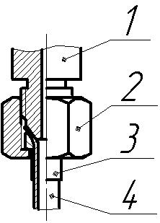
1 – штуцер, 2 – гайка, 3 – ниппель, 4 – трубка.
Рисунок 1 – Подсоединение прибора к трубопроводу
С чувствительной системы снять гайку 2, ниппель 3, затем надеть гайку 2, ниппель 3 на трубку 4 наружным диаметром 6 мм, подводящую давление контролируемой среды и развальцевать конец трубки 4. Надев гайку 2 на ниппель 3, подсоединить трубку 4 с ниппелем 3 к чувствительной системе с помощью гайки 2. Соединение должно быть герметичным.
В приборах ДЕМ-202РАСКО трубку 45, подводящую высокое давление, соединять со штуцером 1, обозначенным знаком «+» (со стороны кабельного ввода), а трубку, подводящую низкое давление – со штуцером, обозначенным знаком «–», при этом давление в системе со знаком «–» должно быть не выше, чем в системе со знаком «+».
При закручивании гайки 2, удерживать ключом штуцер 1 чувствительной системы.
Примечание – Если прибор предназначен для контроля давления масел или других аналогичных жидкостей, то отверстие в ниппеле рассверлить до диаметра 2 мм.
8.2 Применять для подсоединения прибора к электрической сети кабель диаметром не более 8 мм.
8.3 Подсоединить кабель для приборов ДЕМ-102РАСКО и ДЕМ-202РАСКО с сальниковым вводом к контактам 1 и 3 если необходимо, чтобы уставка соответствовала давлению замыкания контактов прибора, и к контактам 1 и 5, если необходимо, чтобы уставка соответствовала давлению размыкания контактов прибора при повышении давления контролируемой среды.
Подсоединить кабель для приборов ДЕМ-102РАСКО и ДЕМ-202РАСКО с электрическим соединителем по DIN 43650 к контактам 1 и 3 розетки, если необходимо, чтобы уставка соответствовала давлению замыкания контактов прибора при повышении давления контролируемой среды и к контактам 1 и 2, если необходимо, чтобы уставка соответствовала давлению размыкания контактов прибора при повышении давления контролируемой среды.
8.4 При подсоединении электрического кабеля к прибору с сальниковым вводом (приложение Б рисунки Б.1, Б.2):
- отвернуть четыре винта крышки 6 корпуса 5 прибора 4 и извлечь прибор 4;
- вывернуть гайку 3, вынуть шайбу и прокладку из сальникового ввода крышки 6;
- надеть на кабель гайку 3, шайбу и уплотнительную прокладку;
- разделать кабель и закрепить его концы к клеммам 1, 3 и 5 клеммной колодки согласно электрической схеме и нумерации клемм на колодке;
- установить прибор 4 в корпусе 5, закрыв крышкой 6 и завернув четыре винта. Перед установкой крышки 6 осмотрите, установлены ли уплотнительные кольца и прокладки на месте при необходимости поправьте;
- установите уплотнительную прокладку, шайбу, гайку 3 в гнездо сальникового ввода и плотно заверните гайку 3, смазав предварительно резьбу смазкой ЦИАТИМ-221 или ЦИАТИМ-201;
- проверить электрический монтаж на отсутствие короткого замыкания.
8.5 При подсоединении электрического кабеля к прибору с электрическим соединителем по DIN 43650 (приложение Б рисунки Б.3, Б.4) необходимо:
- разобрать розетку соединителя, предварительно вывернув винт крепления розетки. Отвернуть гайку розетки соединителя, вынуть шайбу и прокладку из корпуса розетки;
- надеть на кабель гайку, шайбу, прокладку, корпус розетки соединителя;
- разделать кабель, вставить облуженные концы кабеля в хвостовики контактов розетки согласно схемы электрических соединений (приложение А рисунок А.1);
- закрепить провода винтами;
- произвести сборку розетки соединителя, установить в корпус розетки прокладку, шайбу и затянуть гайку;
- присоединить розетку к вилке соединителя при помощи винта М3;
- проверить электрический монтаж на отсутствие короткого замыкания.

9 Техническое обслуживание

9.1 Техническое обслуживание в процессе эксплуатации заключается во внешнем осмотре крепления прибора на объекте, в проверке заземления и перенастройке прибора, по мере необходимости изменения режима работы агрегата и устранению дефектов.
9.2 Устройство должно быть подключено к электрической цепи согласно схемы подключения электрических контактов прибора (приложение А).
9.3 Для настройки ДЕМ-202РАСКО (с сальниковым вводом) отвернуть заглушку 1 (приложение Б рисунок Б.1).
Вращать регулировочный винт (зубчатое колесо) для установки значения уставки (диапазона) по часовой стрелке, если необходимо уменьшить уставку, и против часовой стрелки, если необходимо увеличить.
При подаче давления до величины уставки контакты 1 и 5 размыкаются, контакты 1 и 3 замыкаются (приложение А рисунок А.1).
Для настройки ДЕМ-102РАСКО (с сальниковым вводом) отвернуть две заглушки 1 (приложение Б рисунок Б.2).
Вращать регулировочный винт, расположенный в центре прибора для установки значения уставки (диапазона) по часовой стрелке, если необходимо уменьшить уставку, и против часовой стрелки, если необходимо увеличить.
Вращать регулировочный винт для установки значения дифференциала (зоны возврата) по часовой стрелке, если уставку необходимо уменьшить.
При подаче давления до величины уставки контакты 1 и 5 размыкаются, контакты 1 и 3 замыкаются.
Для приборов ДЕМ-202РАСКО и ДЕМ-102РАСКО с соединителем по DIN 43650 (приложение Б рисунки Б.3 и Б.4) при подаче давления до величины уставки контакты 1 и 2 размыкаются, контакты 1 и 3 замыкаются.
9.4 Если при изменении давления контролируемой среды относительно уставки на величину, большую зоны возврата, отсутствует электрический сигнал, необходимо:
- проверить кабельный ввод и жилы кабеля на отсутствие обрыва жил кабеля и надежность контактных соединений, устранить дефекты;
- прочистить отверстие в ниппеле чувствительной системы медной или латунной проволокой.
9.5 Для обеспечения надежной герметичности присоединения прибора к трубопроводу производить подтяжку гайки.
9.6 При обнаружении других неисправностей заменить прибор.
9.7 Не допускается использовать приборы для коммутации минимальных токов, если они использовались при других токовых нагрузках.
9.8 При выставлении уставки на величину срабатывания необходимо, чтобы риска шкалы проходила через середину уставки (рисунок 2).
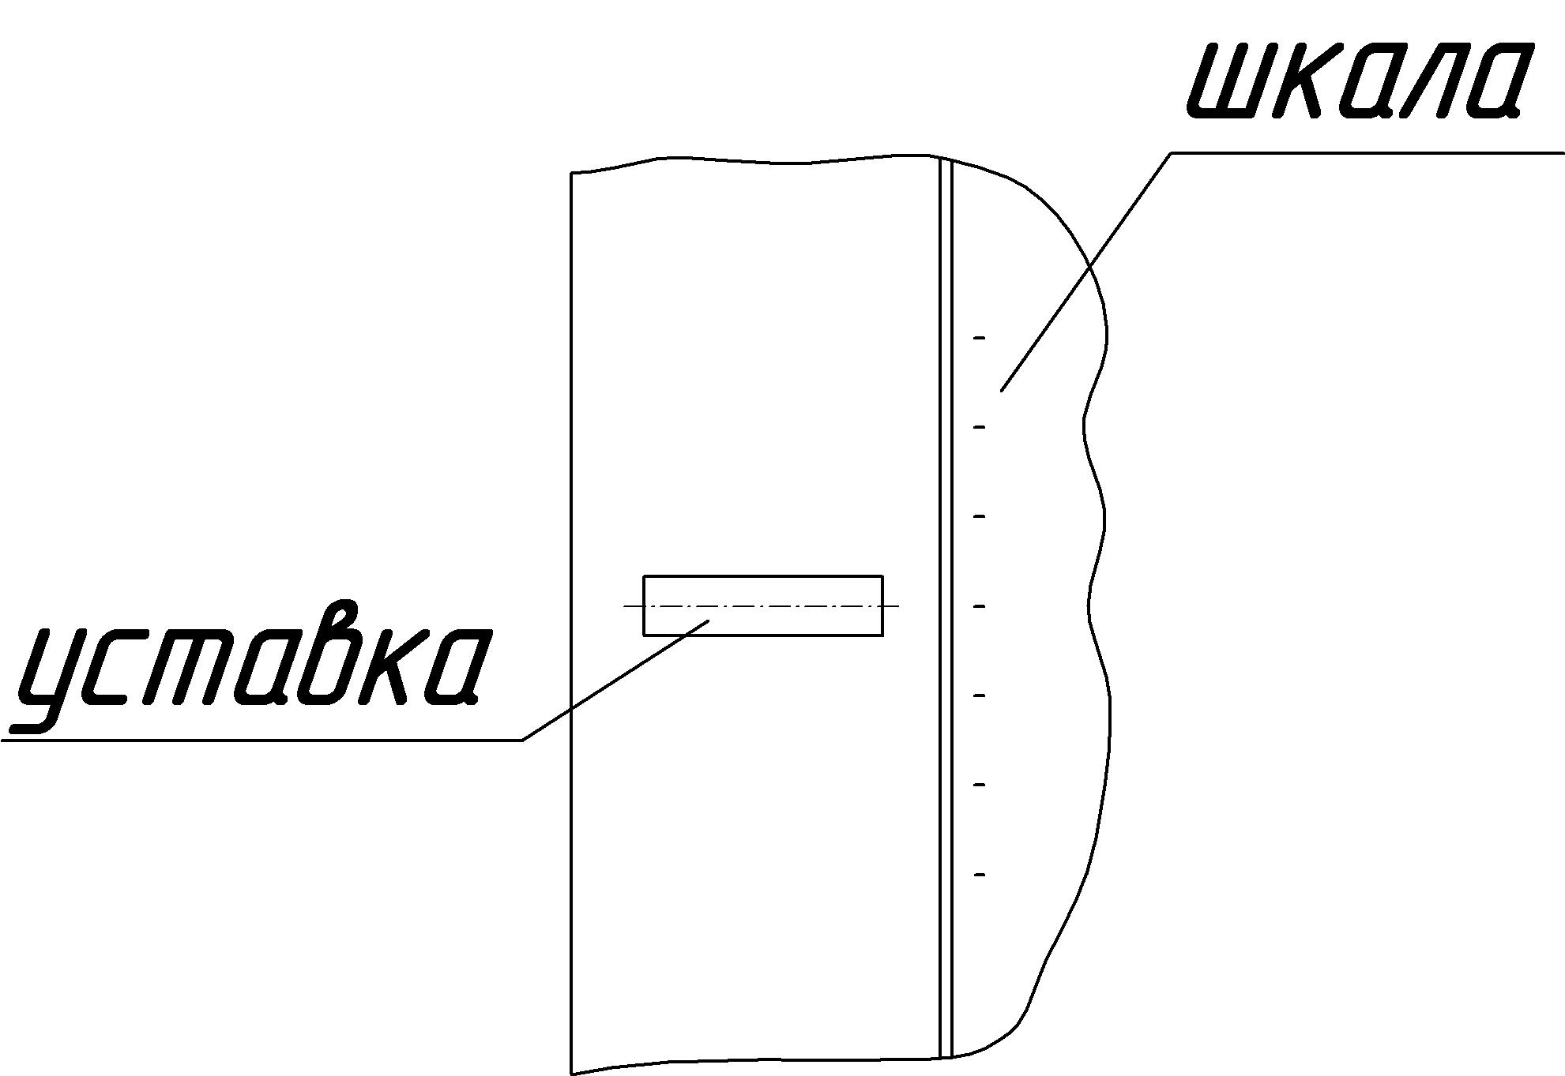

Рисунок 2

10 Хранение и транспортирование

10.1 Приборы в транспортной упаковке предприятия-изготовителя допускается перевозить в закрытом контейнере (железнодорожных вагонах, автомашинах, контейнерах, трюмах, герметизированных отапливаемых отсеках самолетов и т.д.) без ограничения скорости и расстояния.
10.2 Транспортировать приборы в условиях хранения 3 и хранить в условиях хранения 4 по ГОСТ 15150-69 при отсутствии агрессивных газов и паров, вызывающих коррозию изделия.
Приложение А
(обязательное)
Схемы подключения электрических контактов датчика-реле давления
ДЕМ-102РАСКО и датчика-реле разности давлений ДЕМ-202РАСКО

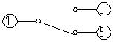

Рисунок А.1 – Схема подключения электрических контактов
приборов с сальниковым вводом

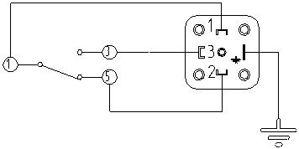

Рисунок А.2 – Схема подключения электрических контактов
приборов с соединителем по DIN 43650
Приложение Б
(обязательное)
Габаритные и установочные размеры

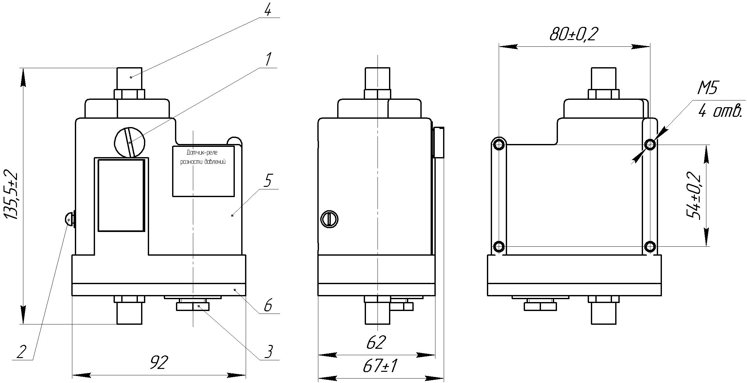

Рисунок Б.1 – Габаритные и установочные размеры датчика-реле разности
давлений ДЕМ-202РАСКО с сальниковым вводом

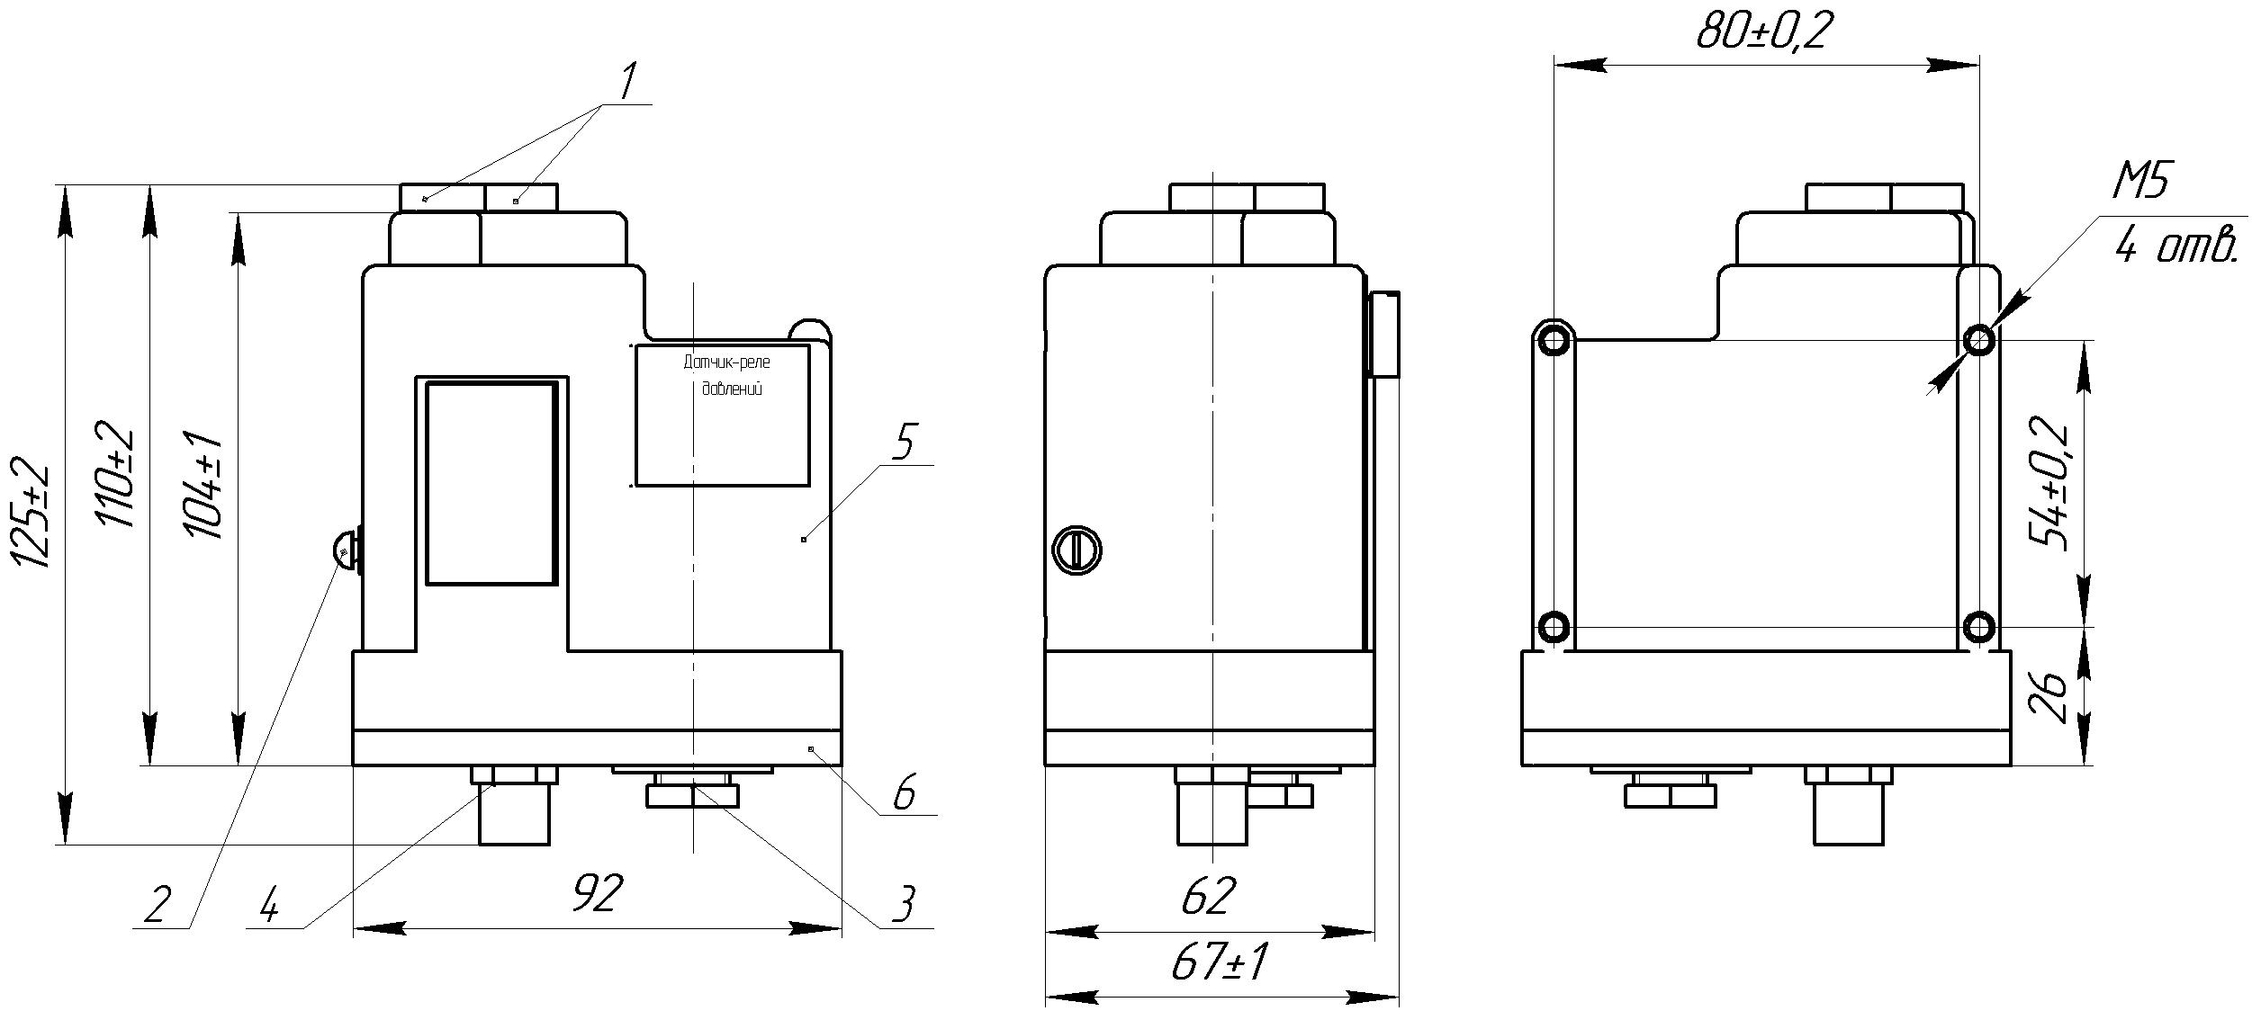

Рисунок Б.2 – Габаритные и установочные размеры датчика-реле давлений
ДЕМ-102РАСКО с сальниковым вводом
Продолжение приложения Б

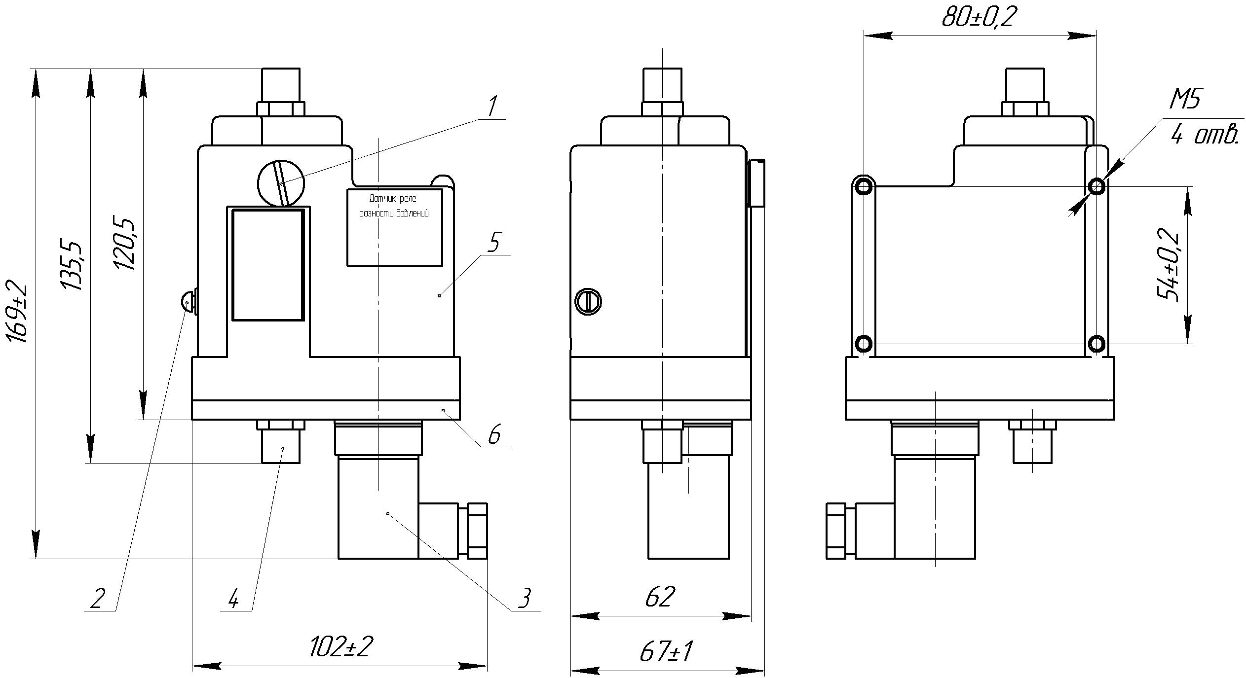

Рисунок Б.3 – Габаритные и установочные размеры датчика-реле разности
давлений ДЕМ-202РАСКО с соединителем по DIN 43650

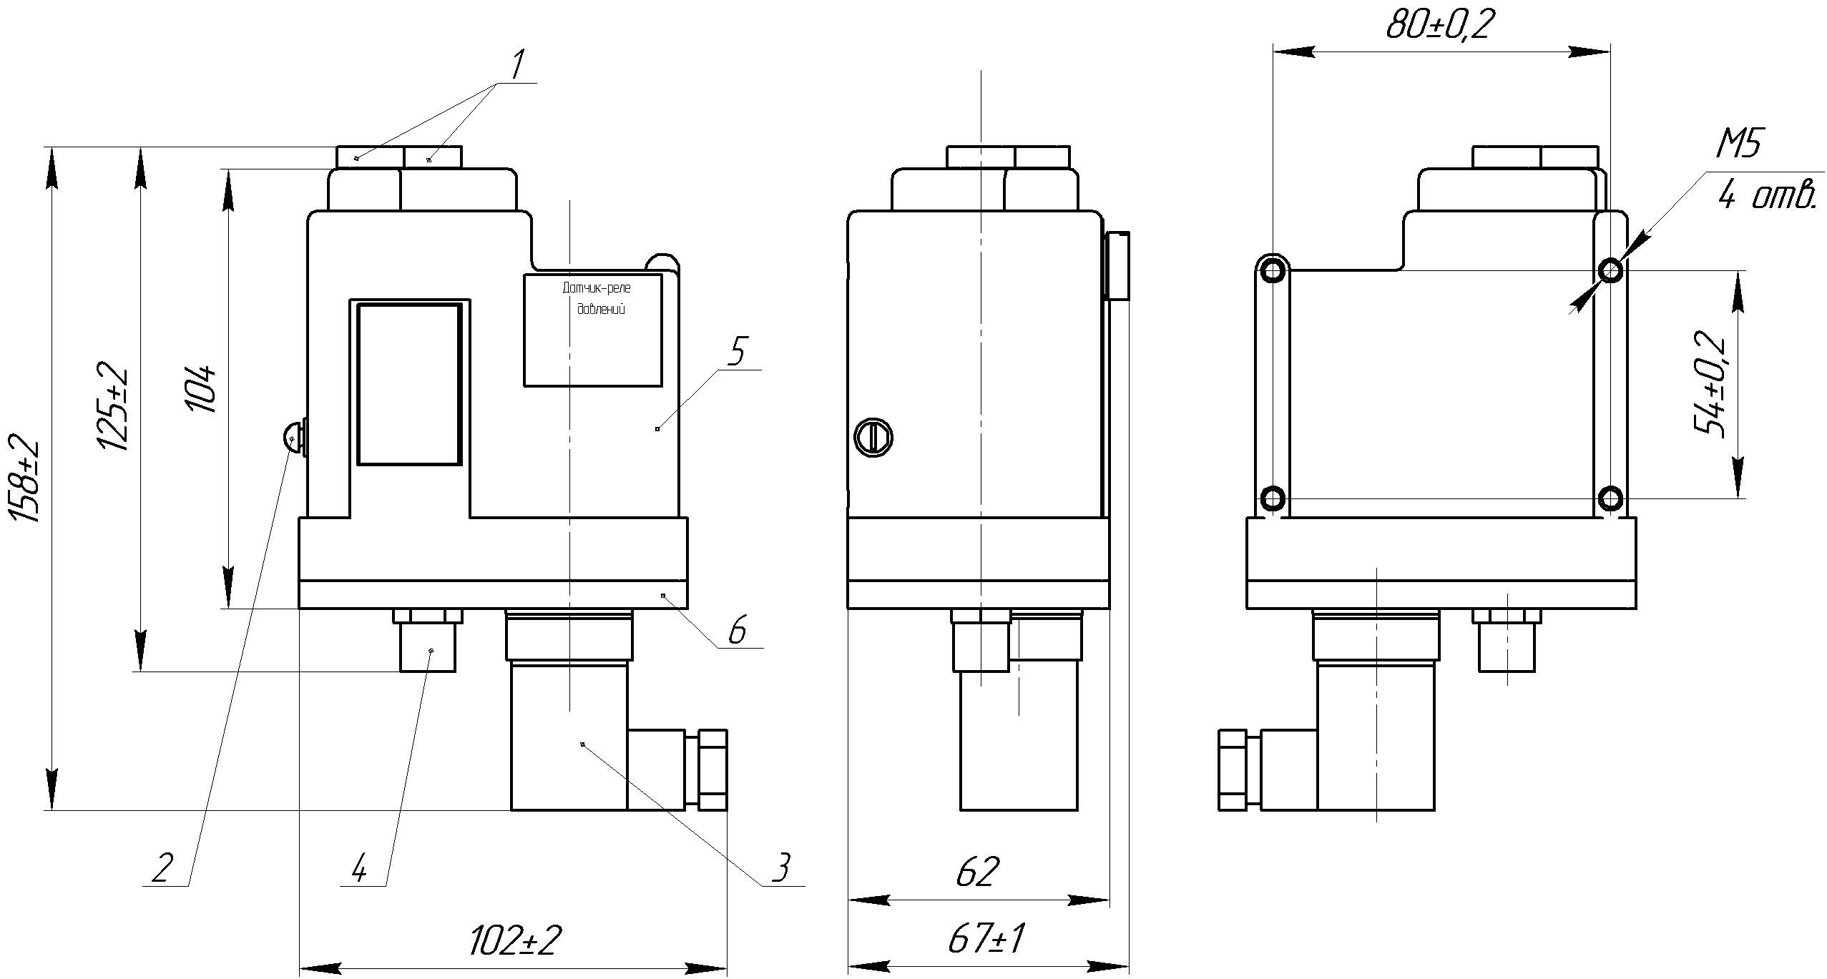

Рисунок Б.4 – Габаритные и установочные размеры датчика-реле давлений
ДЕМ-102РАСКО с соединителем по DIN 43650
Продолжение приложения Б

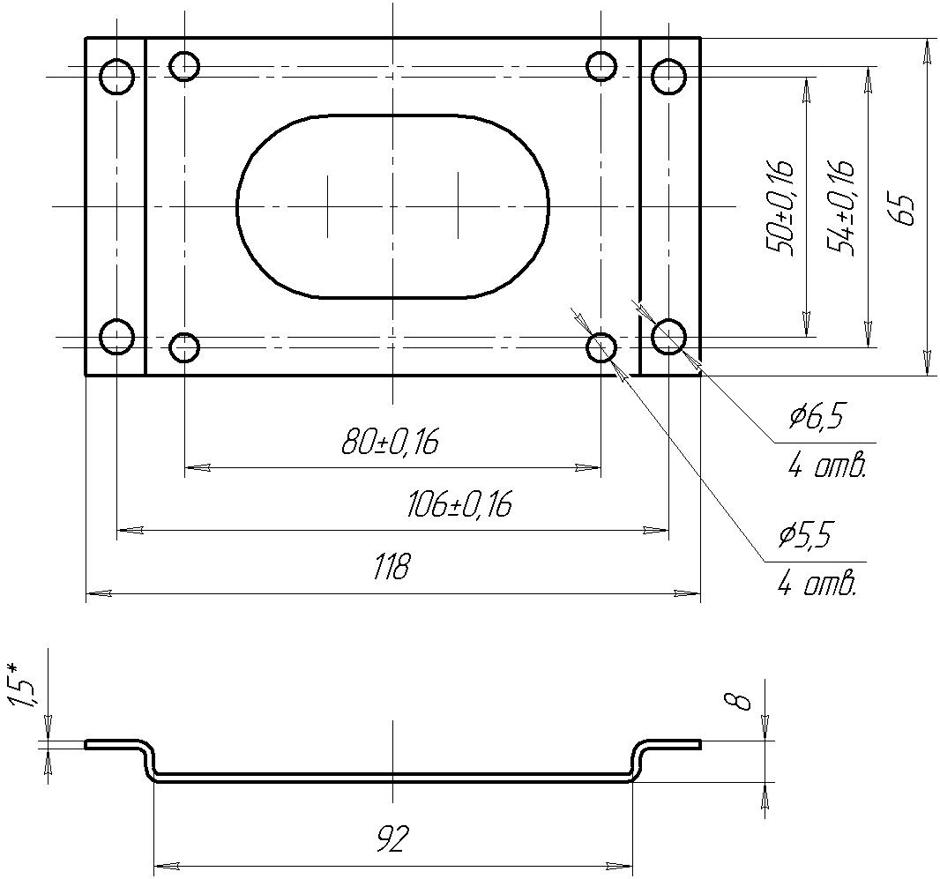

Рисунок Б.5 – Габаритные и установочные размеры
переходного кронштейна

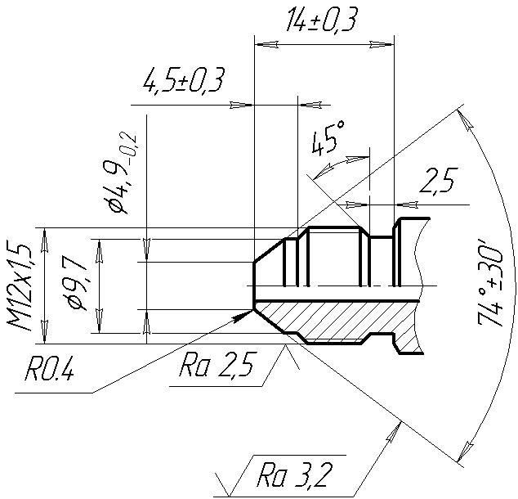

Рисунок Б.6 – Присоединительные размеры штуцера датчика-реле давления ДЕМ-102РАСКО и разности давлений ДЕМ-202РАСКО
Продолжение приложения Б

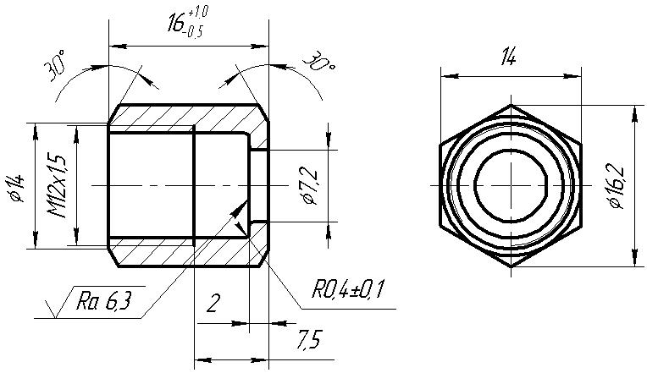

Рисунок Б.7 – Присоединительные размеры гайки

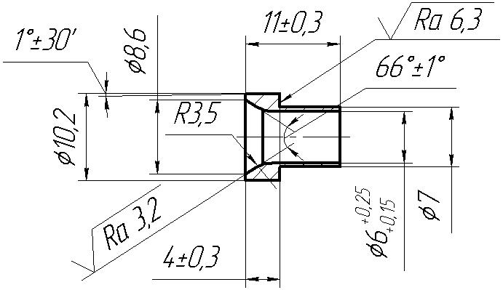

Рисунок Б.8 – Присоединительные размеры ниппеля

